**Профильные вузы МЧС России - достойный выбор молодёжи**

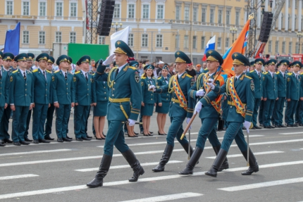

Главное управление МЧС России по Новосибирской области объявляет набор студентов на 2020 год для  поступления в учебные организации высшего образования системы МЧС России:

- [Санкт-Петербургский университет Государственной противопожарной службы МЧС России](https://www.igps.ru/) (г. Санкт-Петербург),

- [Сибирская пожарно-спасательная академия ГПС МЧС России](http://sibpsa.ru/) (г. Железногорск).

Абитуриентам, поступающим в вузы МЧС России на бюджетной основе предлагается пройти обучение по специальностям «Пожарная безопасность», «Техносферная безопасность» и «Судебная экспертиза» (срок обучения 4-5 лет).

Кандидаты по специальностям «Пожарная безопасность» и «Техносферная безопасность» в соответствии с правилами приёма проходят вступительные испытания: математика профильный уровень (результаты ЕГЭ), физика (результаты ЕГЭ), русский язык (результаты ЕГЭ). Кандидатам по специальности «Судебная экспертиза» - история (результаты ЕГЭ), обществознание (результаты ЕГЭ), русский язык (результаты ЕГЭ). Также всем независимо от специальности необходимо пройти психологическое тестирование на профессиональную пригодность, медицинское обследование и физическую подготовку.

В период обучения курсанты обеспечиваются проживанием, питанием и обмундированием. Ежегодно по окончании учебного года предоставляется месячный летний каникулярный отпуск с бесплатным проездом к месту отпуска и обратно, а также двухнедельный зимний отпуск. По завершению обучения выпускникам присваивается специальное звание «лейтенант внутренней службы», выдается диплом о высшем образовании государственного образца, гарантируется дальнейшее трудоустройство в организациях системы МЧС России.

Тем, кто желает получить высшее профессиональное образование и стать офицером МЧС России, необходимо обращаться в отдел кадров Главного управления МЧС России по Новосибирской области по адресу: ул. Октябрьская, 80, кабинеты 306 и 307 **(тел. 217-68-34, 217-68-80)**